SCIENCES

Nom : ………………………… Classe: ………… Date: …… /……/ ……
Prénom : ………………………

Évaluation :
Savoirs : …… / ……
Savoir- faire : …… / ……

DOC. : la mare et ses alentours
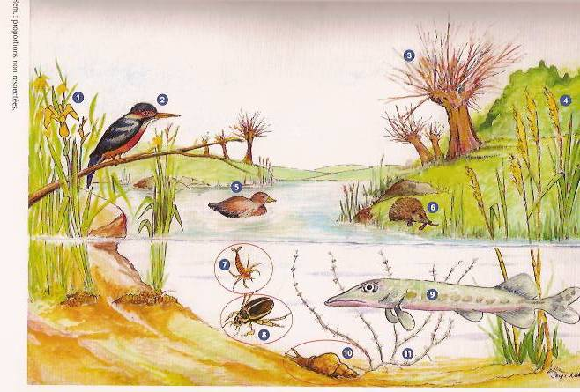

- Iris | - Martin-pêcheur | - Saule | - Roseau
- Canard | - Hérisson | - Dytique (larve) | - Dytique (adulte)
- Brochet | - Limnée | - Elodée

Extrait de « NEURONES, tome 1, livre ressources », VAN IN

- Trie et classe les êtres vivants du document selon leur milieu de vie.

- La mare est-elle un milieu physique ou un milieu de vie ? Pourquoi ?

